

Sokolská župa Jana Máchala v Brně
odbor všestrannosti

ve spolupráci s

Tělovýchovnou jednotou SOKOL Prštice
odbor Sportu pro všechny

pořádá
.
7. ročník
VÁNOČNÍHO GYMNASTICKÉHO DVOJBOJE

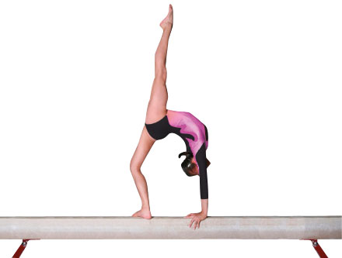
v sobotu 14. prosince 2019


od 9³⁰ hodin
ve sportovní hale

Srdečně zvou

Sokolská župa Jana Máchala v Brně Tělovýchovná jednota Sokol Prštice odbor všestrannosti odbor Sportu pro všechny

Akce je pořádána za finanční podpory OV ČOS a Jihomoravského kraje

